Sprememba videza
Pripravite se!
Oblikujte nove videze v zavihku videzi.
Prvi videz podvojite – desni klik na videz, ki ga želimo podvojiti, nato izberemo možnost podvoji.
Na novem videzu spremenimo del slike:
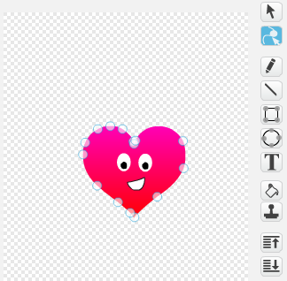
Ko smo s preoblikovanim zadovoljni, videz podvojimo in ga na novem preoblikujemo naprej. Ta korak večkrat ponavljamo, dokler sliko ne spremenimo dokončno.



Z vlečenjem »krogcev« v različne smeri preoblikujemo sliko.
Z klikom na možnost preoblikuj, se nam okrog naše figure pojavijo »krogci«.




Naredite!
Pritisnite na zeleno zastavico za pričetek.

Uporabite kodo!
